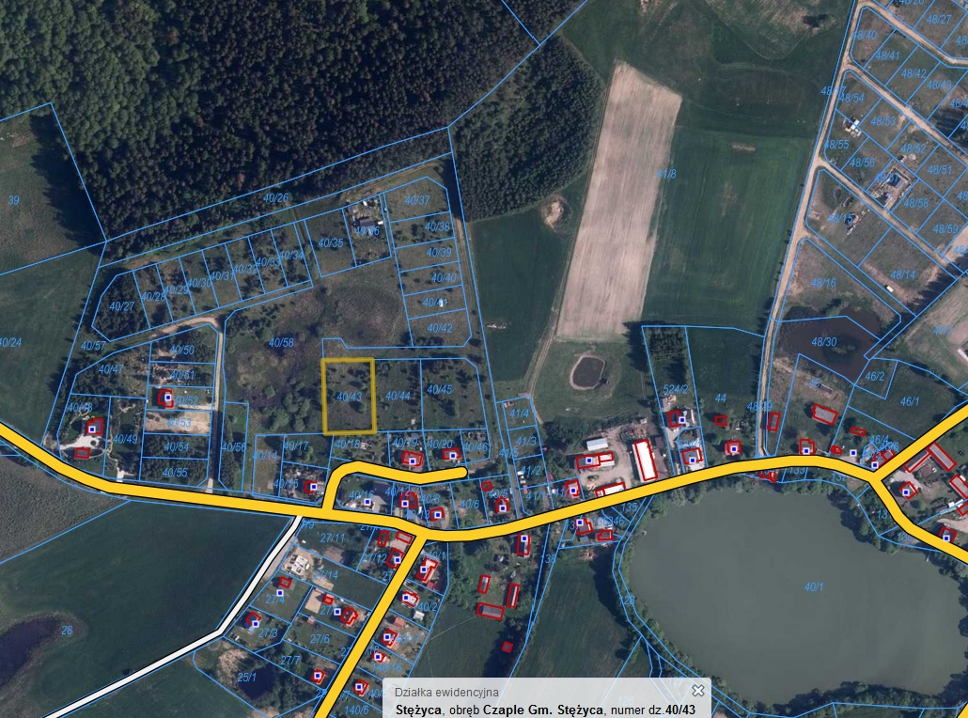

Działka nr 40/43

Obr. Czaple